# **РУКОВОДСТВО ПОЛЬЗОВАТЕЛЯ**

## **Интерфейс программного средства**

**5.1.1** Начальное окно

Начальное окно программы, изображенное на рисунке 5.1, содержит следующие кнопки:

* “Новая игра”;
* “Подключиться”;
* “Правила”;
* “Выход”.

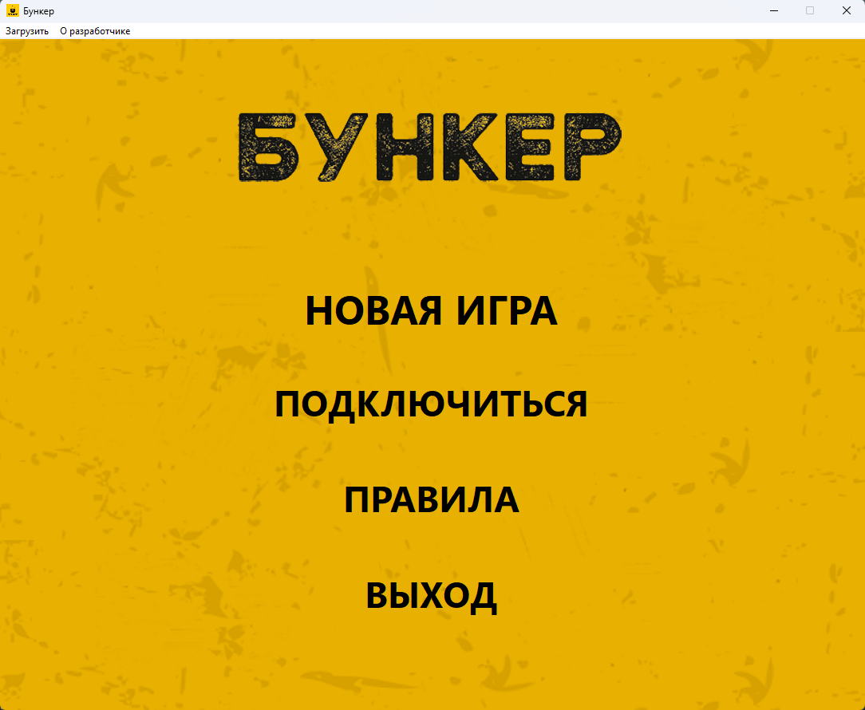

Рисунок 5.1 – Внешний вид начального окна

* + 1. Окна подготовки к игровой сессии

При нажатии на кнопку “Новая игра” пользователю предоставляется окно выбора количества игроков. При нажатии на кнопку “Далее” пользователю предоставляется окно выбора активного игрока. Окна подготовки представлены на рисунке 5.2.

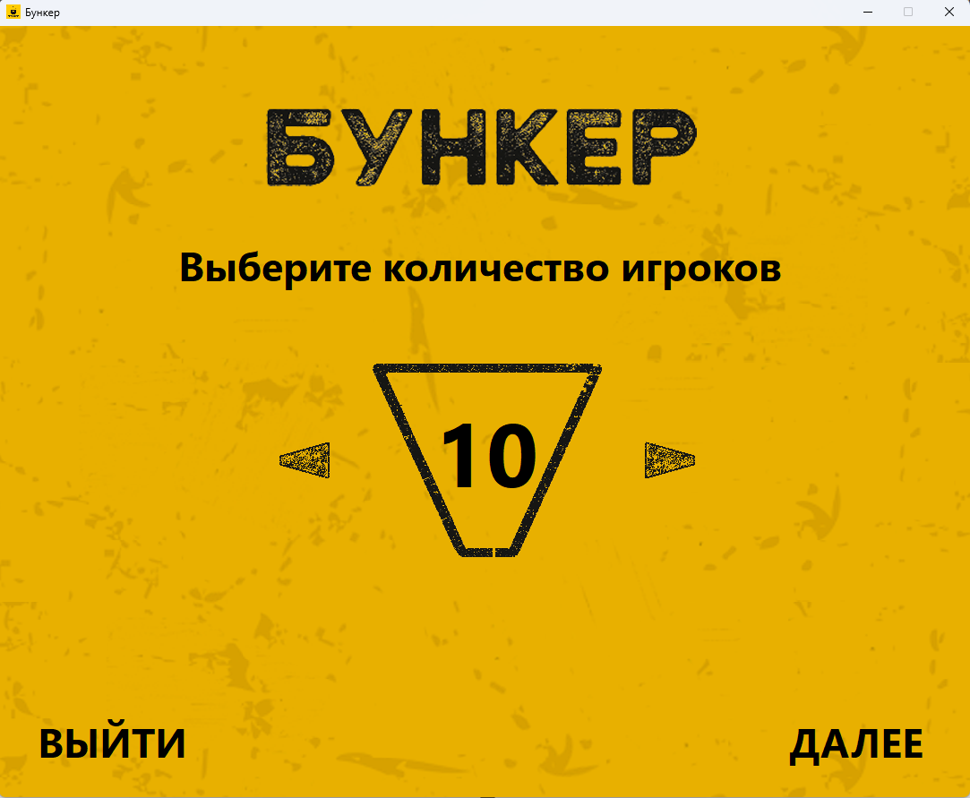 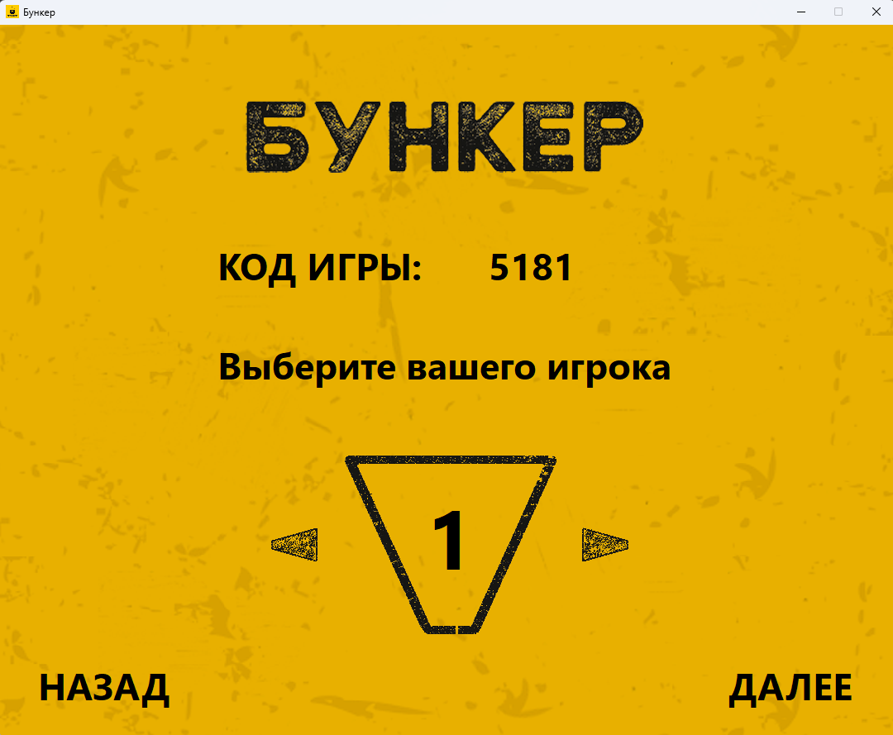

Рисунок 5.2 – Окна подготовки

**5.1.3** Основное окно

После подготовки пользователю представляется окно основной игры, где изображены карты игроков и карта катастрофы. В данном окне осуществляется основной игровой процесс, где пользователи раскрывают карты и исключают игроков. Вид основного окна представлен на рисунке 5.3.

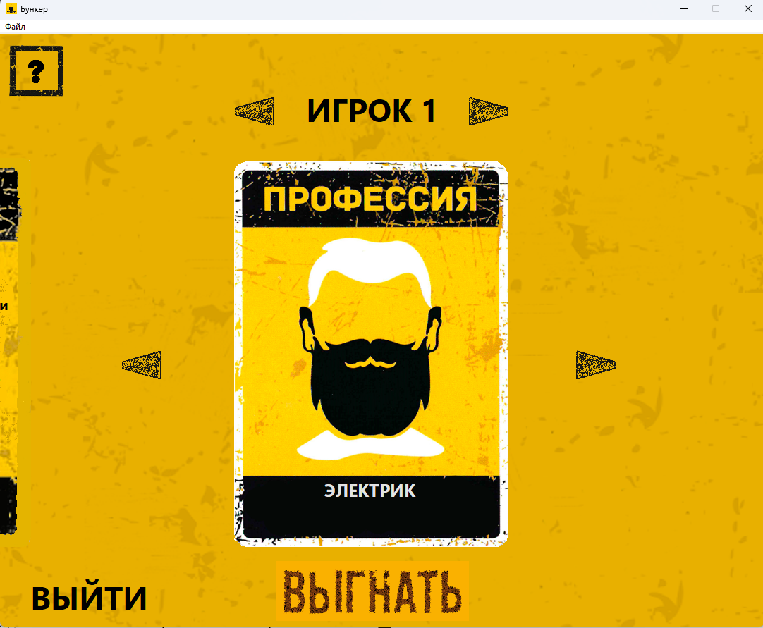

Рисунок 5.3 – Основное окно

**5.1.4** Финальное окно

Когда исключена половина игроков, активируется кнопка "Далее". Ее нажатие запускает финальную стадию игры, включающую анимацию ключевых моментов игры и демонстрацию карт ситуаций. После ответа на все предложенные ситуации система отображает финальный результат – выжили игроки или нет. Интерфейс финального окна представлен на рисунке 5.4.

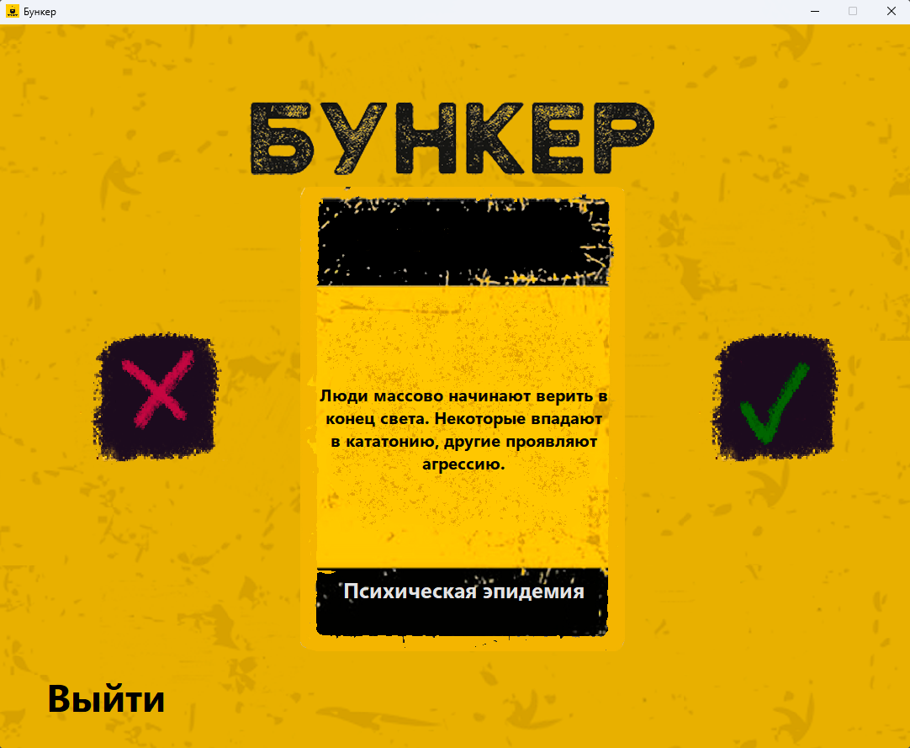

Рисунок 5.4 – Вид финального окна

После анимаций и результатов, пользователь вернется на начальное окно.

## **Управление программным средством**

После запуска программы пользователь может выбрать один из трех вариантов начала работы: загрузить ранее сохраненную игру из файла, начать новую игру с произвольными параметрами или возобновить игру с заранее известными параметрами по ключу.

Для того чтобы загрузить данные из файла, нужно нажать кнопку “Файл” – “Открыть” в меню сверху экрана.

Кнопки “Влево” и “Вправо” сверху экрана позволяют циклически переключаться между игроками. Текущий активный игрок отображается в центральной верхней части экрана “ИГРОК N”.

.

Просмотр категорий карт осуществляется кнопками “Влево” и “Вправо” по бокам от карт игрока. Для открытия карты нужно кликнуть по центральному изображению карты. Название текущей категории отображается под картой.

Для исключения текущего игрока нужно нажать кнопку “Выгнать” внизу экрана. Перед исключением система запросит подтверждение действия.

Для того чтобы переключить страницу правил, нужно нажать на любое место экрана в окне с правилами.

Для того чтобы получить подсказку во время игры, нужно нажать на значок “?” в левом верхнем углу экрана.

Интерфейс разработан с учетом эргономических требований и обеспечивает комфортный игровой процесс как для новичков, так и для опытных пользователей.